Proposta de Acompanhamento da Aprendizagem
ESCOLA:
NOME:
ANO E TURMA: _____________ NÚMERO: _______ DATA:
PROFESSOR(A):

História – 9º ano – 2º bimestre

Questão 1

Identifique a alternativa que apresenta corretamente algumas das características do movimento fascista italiano formado na década de 1920.

a) Movimento de extrema-direita e ultranacionalista.
b) Movimento político liberal e comunista.
c) Movimento democrático que cultuava um líder.
d) Movimento religioso e de esquerda.

Questão 2

Identifique a alternativa que apresenta as consequências da quebra da Bolsa de Valores de Nova York, no final do ano de 1929, para a economia e para a sociedade estadunidense.

a) Especulação, consumo e prosperidade.
b) Recessão, desemprego e miséria.
c) Falências, recessão e rápida recuperação.
d) Consumo, pleno emprego e crédito.

Questão 3

A vitória do atleta estadunidense negro Jesse Owens durante os Jogos Olímpicos de Berlim, em 1936,
tornou-se simbólica para questionar aspectos da ideologia nazista. Descreva duas características do pensamento nazista sobre “raça”, defendidas pelo partido no poder na Alemanha nas décadas de 1930
e 1940.
______________________________________________________________________________________
______________________________________________________________________________________
______________________________________________________________________________________

Questão 4

Para entender as atrocidades que marcaram a Segunda Guerra Mundial, a filósofa alemã Hannah Arendt desenvolveu uma tese sobre as origens do totalitarismo. Apresente dois exemplos de regimes totalitários desse período e duas características que ajudam a explicar o funcionamento do totalitarismo.
______________________________________________________________________________________
______________________________________________________________________________________
______________________________________________________________________________________
______________________________________________________________________________________
______________________________________________________________________________________

Questão 5

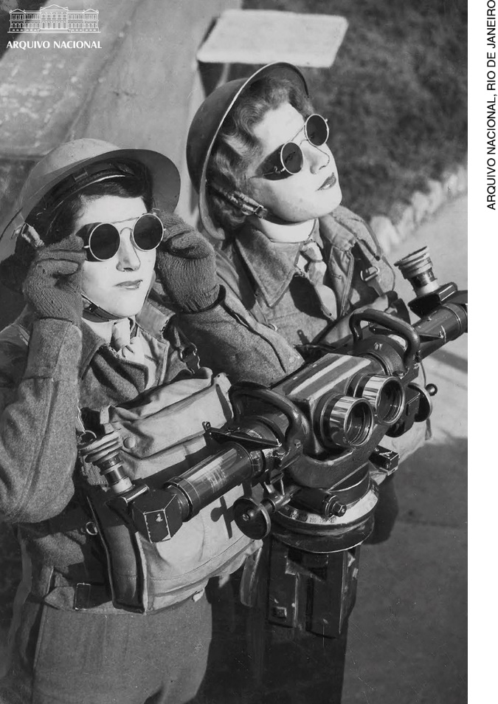
Jovens aviadoras londrinas durante a Segunda Guerra Mundial.
Foto publicada no jornal Correio da Manhã, em 14 de outubro de 1942.

O que a foto revela sobre a participação feminina na Segunda Guerra Mundial?
______________________________________________________________________________________
______________________________________________________________________________________
______________________________________________________________________________________
______________________________________________________________________________________
______________________________________________________________________________________

Questão 6

Em 2016, o então presidente estadunidense Barack Obama fez uma visita à cidade de Hiroshima, no Japão. Relacione essa visita à ação dos Estados Unidos sobre a cidade na Segunda Guerra Mundial. Em seguida, apresente duas consequências desse fato.
______________________________________________________________________________________
______________________________________________________________________________________
______________________________________________________________________________________
______________________________________________________________________________________
______________________________________________________________________________________

Questão 7

Apresente dois valores consagrados pela Declaração Universal dos Direitos Humanos, de 1948, e explique o porquê da importância desse documento.
______________________________________________________________________________________
______________________________________________________________________________________
______________________________________________________________________________________
______________________________________________________________________________________
______________________________________________________________________________________

Questão 8

Com base na imagem reproduzida a seguir e em seus conhecimentos sobre o Estado Novo, explique a principal função exercida pelo Departamento de Imprensa e Propaganda (DIP).

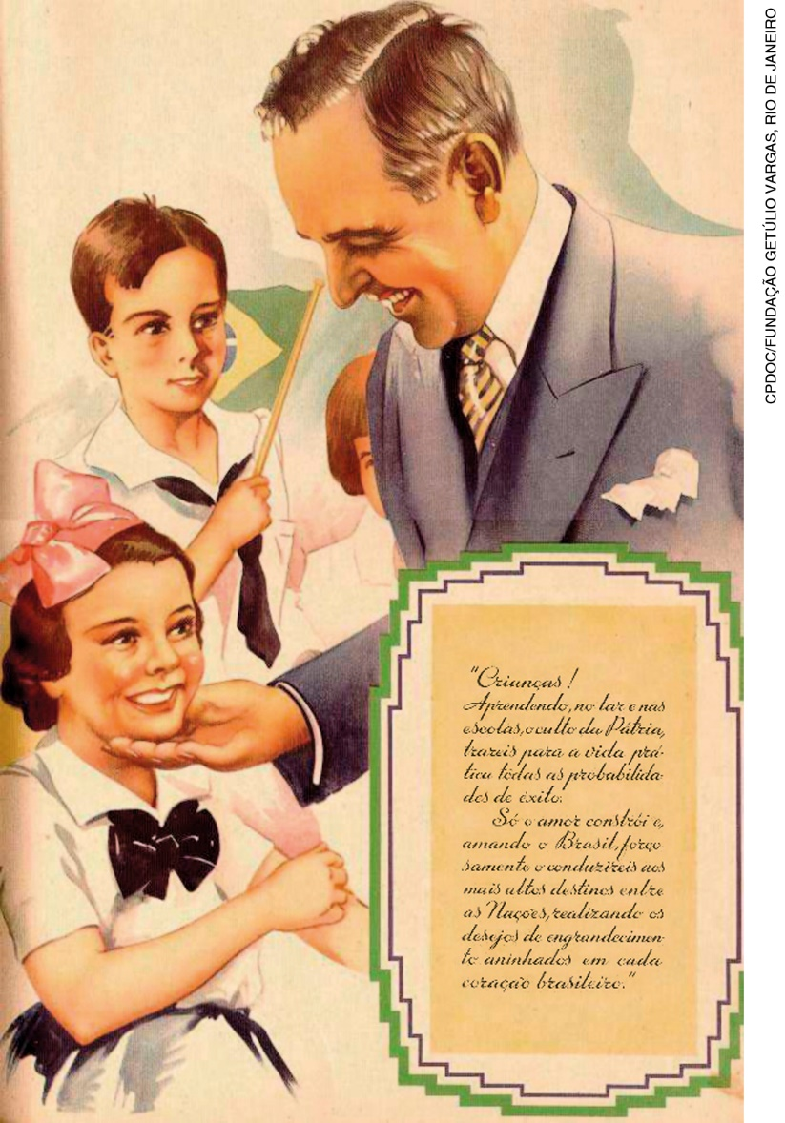
Propaganda do Estado Novo mostrando Getúlio Vargas ao lado de crianças, c. 1938.
CPDOC/Fundação Getulio Vargas, Rio de Janeiro.
______________________________________________________________________________________
______________________________________________________________________________________
______________________________________________________________________________________
______________________________________________________________________________________
______________________________________________________________________________________

Questão 9

Com base em seus conhecimentos e nas informações do texto reproduzido a seguir, identifique a alternativa incorreta sobre as relações entre os Estados Unidos e o Brasil durante a Segunda Guerra Mundial.

“[...] Havia setores que favoreciam a presença americana, em nome da luta antinazista, enquanto outros tentavam evitá-la em nome da neutralidade brasileira [...]. Resultante dessas duas forças contraditórias foi a aproximação gradual à política dos Estados Unidos, num processo de barganha permanente, em busca de certos benefícios econômicos, políticos e militares. Ao mesmo tempo em que concordava com os programas culturais e assistenciais americanos, o governo Vargas literalmente arrancou dos Estados Unidos os acordos que permitiam a construção da siderúrgica de Volta Redonda, base fundamental da industrialização brasileira. Concordou em fornecer materiais estratégicos com exclusividade para os Estados Unidos, mas insistiu em receber armas e munições para reequipar as Forças Armadas brasileiras. Entre 1942-1944, esse processo de colaboração/barganhas atingiu seu ápice. O Brasil concordou em romper relações diplomáticas com o Eixo, quando o fornecimento militar ficou definitivamente estabelecido. Aceitou tropas americanas no Norte/Nordeste brasileiro quando acordos militares e econômicos de colaboração foram efetivamente assinados em Washington.”
MOURA, Gerson. Tio Sam chega ao Brasil: a penetração cultural americana. São Paulo: Brasiliense,
1984. p. 57-58.
a) Alguns setores do governo brasileiro defendiam a aproximação com os Estados Unidos em nome da luta contra os alemães.
b) Havia membros do governo que defendiam a neutralidade brasileira e a entrada do Brasil na guerra ao lado dos Estados Unidos.
c) O governo estadunidense buscava se aproximar do Brasil, concedendo benefícios econômicos, políticos e militares.
d) Como parte do acordo de romper relações com o Eixo, o Brasil concordou em fornecer materiais, como a borracha, para ser usados na guerra.

Questão 10

Após a leitura do texto a seguir, cite dois direitos trabalhistas aprovados durante o Estado Novo.

“Instituída pelo Decreto nº 21.175, de 21 de março de 1932, e posteriormente regulamentada pelo Decreto
nº 22.035, de 29 de outubro de 1932, a Carteira de Trabalho e Previdência Social tornou-se documento obrigatório para toda pessoa que venha a prestar algum tipo de serviço a outra pessoa, seja na indústria, no comércio, na agricultura, na pecuária ou mesmo de natureza doméstica. A Carteira de Trabalho e Previdência Social é hoje, por suas anotações, um dos únicos documentos a reproduzir com tempestividade a vida funcional do trabalhador. Assim, garante o acesso a alguns dos principais direitos trabalhistas [...].”
IBGE. Pesquisa mensal de emprego: evolução do emprego com carteira de trabalho assinada: 2003-2012.
Rio de Janeiro: IBGE, p. 2. Disponível em: <ftp://ftp.ibge.gov.br/Trabalho_e_Rendimento/Pesquisa_Mensal_de_Emprego/Estudos/Evolucao_emprego_carteira_trabalho_assinada.pdf>. Acesso em: 10 out. 2018.
______________________________________________________________________________________
______________________________________________________________________________________
______________________________________________________________________________________
______________________________________________________________________________________
______________________________________________________________________________________

